04.05.20р. 9 клас Трудове навчання (дівчата).
Оздоблення виробу. Розроблення реклами. Презентація результатів проєктної діяльності.
Доброго дня! Рада зустрічі з вами.
Сьогодні ми з вами будемо презентувати свої вироби. Пропоную наступний план презентації виробу:

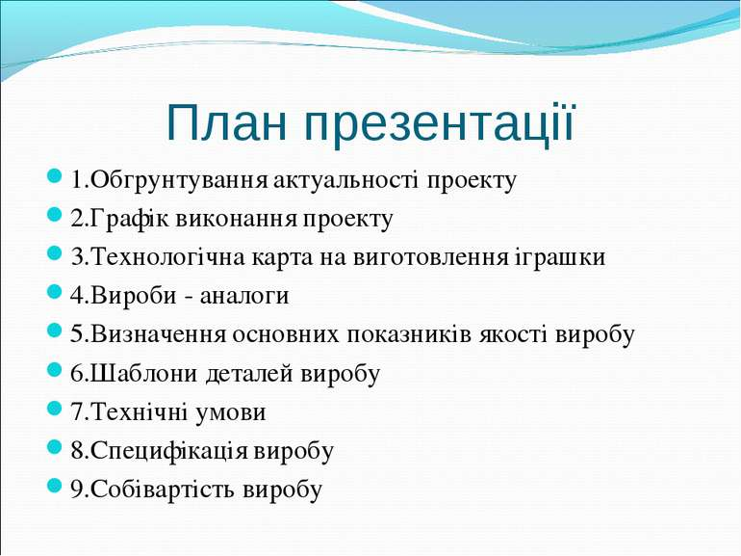

Можете спробувати зробити деякі маркетингові дослідження, які б довели, що ваш виріб матиме свого споживача. Маркетинг (від англ. слова market - ринок)
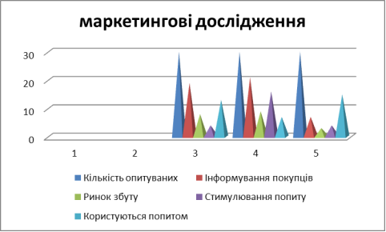
Прошу надіслати мені фото ваших готових виробів, а презентувати будемо на конференції ZOOM.

